Prénom : ………………………… | Date : ………………………………………………………

 | « V v V v » (01)

1./ Prononce le nom des dessins et entoure-les si tu entends le son « v » :

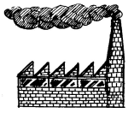 |  | 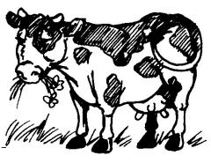 | 
 |  |  | 

2./ Lecture :

va – va | ve – ve | vi – vi | vo – vo | vu – vu | vé – vé
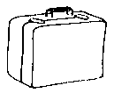 |  |  | 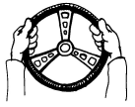 |  | 
une valise | un élève | un village | un volant | une revue | un vélo

3./ Souligne les mots qui contiennent le morceau modèle :

va | un vase | avoir | un cheval | une cravate | un wagon

vi | la vie | une vipère | voir | la cheville | la télévision

vo | la vue | un violon | la volonté | un envol | voter

4./ Repère la place du son « v » et coche la bonne case :

 |  |  |  |  | 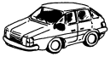 |  |  |  |  | 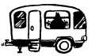 |  |  |  |  |  |  |  |  |  |  |  | 
 |  | X |  |  |  | X |  |  |  |  |  |  | X |  |  |  |  |  | X |  |  |  |  |  |  |  | X

5./ Recopie :

v | v | v | v | v | v | v | v | v | v
V | V | V | V | V | V | V | V | V | V
v | v | v | v | v | v | v | v | v | v
V | V | V | V | V | V | V | V | V | V

